
МИНОБРНАУКИ РОССИИ
Федеральное государственное бюджетное образовательное учреждение
высшего образования
«МИРЭА – Российский технологический университет»
РТУ МИРЭА
Институт информационных технологий (ИИТ)
Кафедра информационных технологий в атомной энергетике (ИТАЭ)

ОТЧЕТ ПО ПРАКТИЧЕСКОЙ РАБОТЕ 13
по дисциплине «Автоматизированные системы управления элементами промышленных и административных объектов»

АСУ П по поддержанию температуры в оранжереи

Студент группы | ИКБО-50-23, Астахов С.П. | (подпись)
Преподаватель | Щербаков К.В. | (подпись)
Отчет представлен | «___»________202__г.

Москва 2026 г.

1. Схема компьютерной сети проектируемой АСУ «Семантический подборщик»

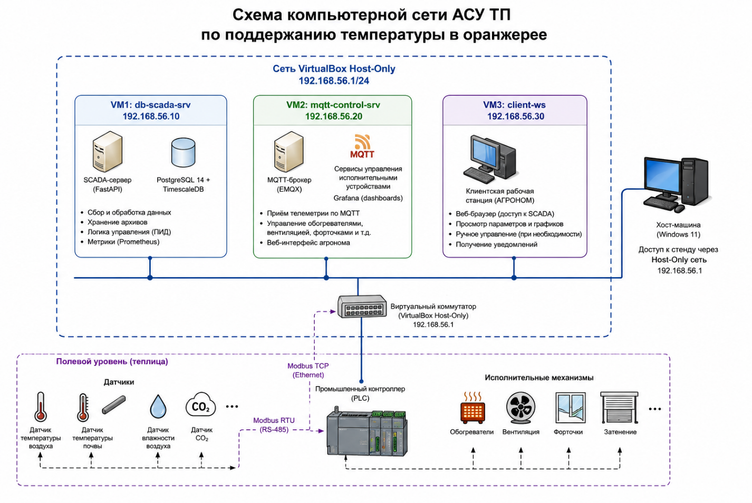Рисунок 1 - Схема компьютерной сети

2. Определение проблем информационной безопасности для построенной сети
Для проектируемой АСУ поддержания температуры в оранжерее выделяются две основные категории угроз:

1. Угрозы безопасности хранения и обработки информации на рабочих станциях;
2. Угрозы безопасности передачи информации по компьютерной сети.

2.1. Угрозы безопасности хранения и обработки информации на рабочих станциях
К рабочим станциям относятся АРМ агронома, администратора системы и инженерные станции обслуживания PLC-контроллеров. На данных устройствах обрабатываются параметры микроклимата, архивы температур, настройки уставок и данные удалённого управления.
Угроза | Описание | Возможные последствия
Несанкционированный доступ к рабочей станции | Получение физического доступа к компьютеру оператора или администратора | Изменение температурных уставок, отключение систем управления
Вредоносное программное обеспечение | Заражение рабочей станции вирусами, троянами или программами-вымогателями через интернет или внешние носители | Блокировка работы АСУ, удаление или повреждение архивов данных
Использование слабых паролей | Использование простых или одинаковых паролей для входа в систему | Получение злоумышленником доступа к SCADA и серверу БД
Уязвимости операционной системы | Использование необновлённой ОС и устаревшего программного обеспечения | Удалённое выполнение вредоносного кода и компрометация системы
Ошибки персонала | Неправильная настройка параметров системы или случайное удаление данных | Нарушение работы системы поддержания микроклимата
Отсутствие резервного копирования | Отсутствие резервных копий базы данных и конфигурации SCADA | Потеря архивов температур и настроек системы при сбое
Хранение данных в открытом виде | Сохранение паролей и конфигурационных файлов без шифрования | Компрометация учётных данных и параметров системы управления

2.2. Угрозы безопасности передачи информации по компьютерной сети
Данные передаются между виртуальными машинами, PLC-контроллером, датчиками и рабочими станциями операторов через сеть VirtualBox Host-Only и протоколы MQTT/HTTP.
Угроза | Описание | Возможные последствия
Перехват трафика (сниффинг) | Перехват сетевого трафика между компонентами АСУ при отсутствии шифрования | Получение информации о параметрах микроклимата и учётных данных
Атака «человек посередине» (Man-in-the-Middle, MitM) | Подмена или изменение передаваемых данных между узлами сети | Передача ложных команд исполнительным механизмам
Подмена сервера (spoofing) | Имитация SCADA-сервера или MQTT-брокера злоумышленником | Получение доступа к управлению системой
Отказ в обслуживании (DoS/DDoS) | Перегрузка SCADA-сервера или MQTT-брокера большим количеством запросов | Недоступность мониторинга и управления системой
Уязвимости сетевых протоколов (TCP/IP, MQTT, HTTP) | Эксплуатация ошибок конфигурации или известных уязвимостей протоколов | Подмена данных телеметрии и нарушение работы системы
Несанкционированное проникновение во внутреннюю сеть | Использование уязвимостей веб-интерфейса или SCADA | Получение доступа к базе данных и настройкам АСУ
Недостаточная сегментация сети | Отсутствие разделения между серверным и технологическим сегментами | Быстрое распространение атаки между узлами сети
Утечка данных при удалённом доступе | Передача данных без защищённого VPN-соединения | Компрометация учётных записей операторов
Неавторизованный доступ через беспроводные сети | Подключение к системе через незащищённые Wi-Fi сети | Перехват сетевого трафика и параметров системы
Уязвимости VPN и средств удалённого доступа | Ошибки настройки VPN или использование устаревших протоколов | Получение полного контроля над инфраструктурой АСУ

